عظيم ثم سافروا بالمراكب ذلك النهار وتلك الليلة وثاني يوم وثالث يوم وفي اليوم الرابع لاحت لهم
مركب بهرام ولم ينقض النهار حتى أحاطت المراكب بمركب المجوسی وكان بهرام فی ذلك الوقت قد
أخرج الاسعد وضربه و صار يعاقبه والاسعد يستغيث ويستجير فلم يجد مغيثا ولا مجيرا من الخلق
وقد آلمه الضرب الشديد فبينما هو يعاقبه اذ لاحت منه نظرة فوجد المراكب قد أحاطت بمركبه
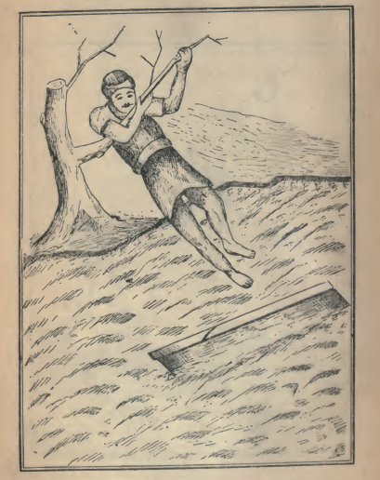

« وصول الاسعد الی البرو نجاته من الغرق عند ما القوه البحارة فی البحر»
ودارت حولها كما يدور بياض العين بسوادها فتيقن أنه هالك لا محالة فتحسر بهرام وقال ويلك

